DUGNAD
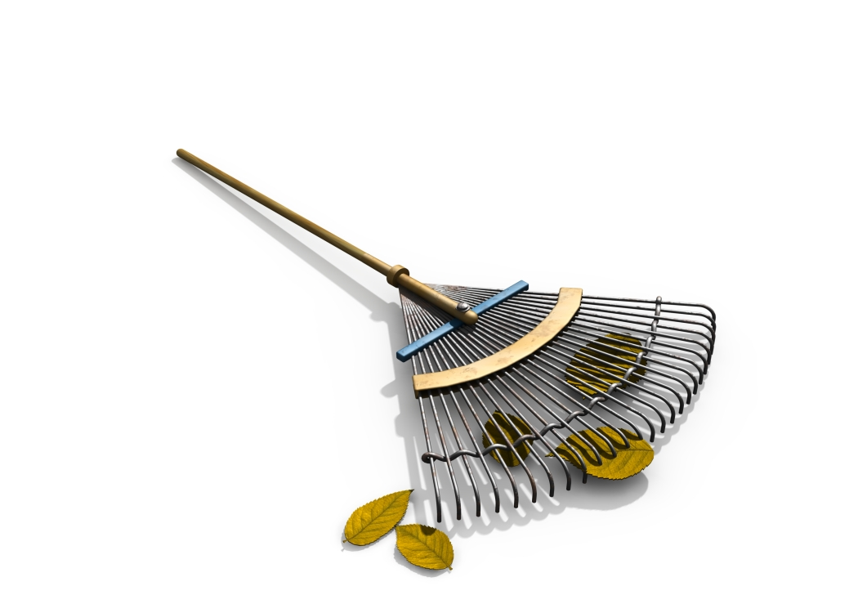
VED UNGDOMSHUSET
LAURDAG 21. OG SUNDAG 22. APRIL.
VI STARTER OPP KL 12 BEGGE DAGANE.

HER ER EI LISTE OVER NOE AV DET VI HÅPER Å FÅ GJORT DESSE DAGANE:

- FJERNING AV TRÆR.
- REPARERE YTTERVEGG BAK PÅ HUSET (TAREN).
- RENSKING/PLANTING I BED M.M. RUNDT HUSET.
- RENSING / GRAPSING AV GRUSEN / FJERNING AV GRAS.
- MALING AV " RØYKJERIET".

DET VIL BLI SERVERING AV SUPPE OG RUNDSTYKKER, KAFFI, TE, SAFT OG KAKER.
VI HÅPER MANGE MØTER OPP OG AT DERE TAR MED DERE NØDVENDIG UTSTYR OG GODT HUMØR.

V.U.L

